Kunstigt fremstillet bøf kan nu laves for 75 kroner

Hollandske forskere har på to år reduceret omkostningerne til fremstilling af kunstige bøffer fra millioner til 'sølle' 75 kroner. McDonald's er ikke sultne efter idéen. Burgerkæden Halifax er.
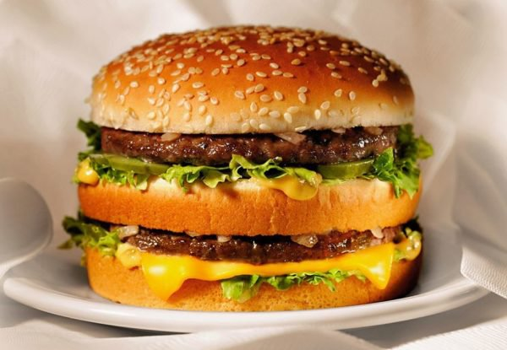
McDonald's Danmark mener ikke, at man i fremtiden vil kunne købe en Big Mac, som ses her, med en kunstigt fremstillet bøf. (Billede: Polfoto/Arkiv)
For to år siden skabte den den hollandske Professor Mark Post overskrifter verden over, da hans laboratorium i Maastricht med stamceller fra en ko havde formået at fremstille en kunstig bøf. En bøf, som af eksperter – rent smagsmæssigt – blev vurderet til at være 'ok'.
LÆS OGSÅ: Verdens første burger groet i laboratorium klar til at spise
Nu har selvsamme Mark Post skabt overskrifter igen. Denne gang fordi han har reduceret omkostningerne til fremstilling af kunstigt kød. Ved det første forsøg kostede projektet - som gav én bøf - svimlende 1,85 millioner kroner. Nu har de hollandske forskere reduceret omkostningerne, så samme størrelse bøf 'kun' koster cirka 75 kroner at fremstille. Det skriver sciencealert.com.
Over for ABC News siger Mark Post, at dette kun er begyndelsen på, hvad der kan være fremtidens løsning på en stigende efterspørgsel på kød:
- Jeg tror, at om 20, 30 år fra i dag, vil vi have en levedygtig industri, der producerer alternativt oksekød.
LÆS OGSÅ: Madanmeldere om kunstig bøf: Tæt på rigtigt kød
Hos McDonald's Danmark kan man ikke forestille sig, at en fremtidens Big Mac vil blive serveret med en kunstigt fremstillet bøf. Heller ikke selvom det formentlig vil betyde en reducering i udledningen af CO2:
- Vi bruger naturlige råvarer, og vores bøffer består af 100 procent oksekød, og det har vi ingen planer om ændre på. I stedet arbejder vi koncentreret med at sikre bæredygtighed i vores sourcing af oksekød, lyder det fra McDonald's pressechef, Pia Tobberup.
Hos den københavnske burgerkæde Halifax ser man med anderledes interesserede øjne på sagen. Her er man åben for at servere de kunstige bøffer i en testperiode.
- Vores umiddelbare holdning er, at jo mindre det forurener, jo bedre er det. Og derfor kunne vi godt finde på at servere denne slags kød i en forsøgsordning. Såfremt, at kvaliteten er i orden, og at der er beviser for, at det er et bedre alternativ. Dog er det gæstens stemme, der tæller, og derfor vil det i sidste ende være dem, der bestemmer, hvilken slags kød vi putter i vores burgers, siger medejer af Halifax Peter Ahn.

